NOMBRE DEL ALUMNO:

Cruz Camacho Diego

CARRERA:

Ing. Mecatrónica

MATERIA:

Modelado y Simulación de Sistemas

GRADO Y GRUPO:

8°-B

CUATRIMESTRE:   
Enero-Abril

NOMBRE DEL DOCENTE:

Carlos Enrique Moran Garabito

**PWM**

La modulación por ancho o de pulso (en inglés **pulse width modulation PWM**) es un tipo de señal de voltaje utilizada para enviar información o para modificar la cantidad de energía que se envía a una carga.

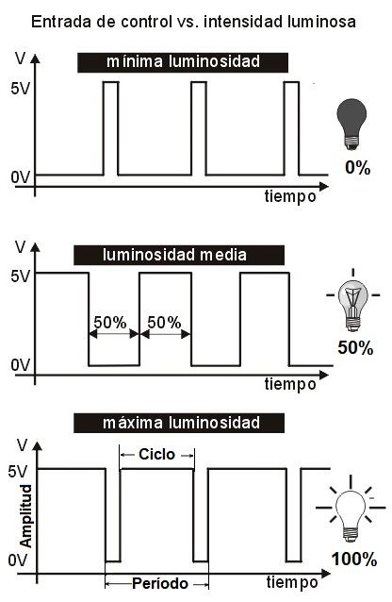Esta acción tiene en cuenta la modificación del proceso de trabajo de una señal de tipo periódico.

Puede tener varios objetivos, como tener el control de la energía que se proporciona a una carga o llevar a cabo la transmisión de datos.

**Aplicación de este sistema PWM a Led de potencia 3w**

**Corriente de salida del driver que se debe conectar a la salida del controlador PWM**

La modulación de ancho de pulso está formada por una señal de onda cuadrada que no siempre tiene la misma relación entre el tiempo que esta en alto y el tiempo que está en bajo.

La **variación de ancho de pulso** consiste en variar los tiempo de encendido y apagado, es decir Ton y Toff. Al cambiar el valor de un PWM, en realidad se están modificando estos tiempos.Uno de las características más importantes de una señal PWM es su ciclo de trabajo o Duty Cycle, en ingles, ya que este es el que varia en un PWM.

El ciclo de trabajo no es otra cosa que la relación entre el tiempo de encendido y el periodo o tiempo total del PWM.

